SES  Mme Philippe | Quelles relations entre le diplôme, l’emploi et le salaire ? | Séance 3 : Le salaire ne dépend-il que du niveau de diplôme ?

DOC. 1 : Salaire moyen selon le sexe

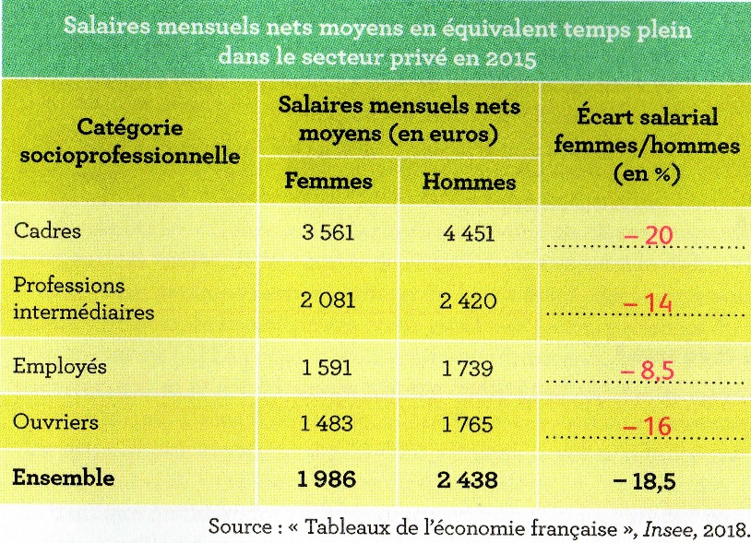
Q1- Rédigez une phrase avec les données de la ligne ensemble
Q2- Observez-vous des différences entre les catégories socioprofessionnelles ?
Q3- Comment expliquez-vous ces écarts ?

DOC. 2 : Salaire mensuel net median ( en euros) des salariés à temps plein, selon le diplôme et la durée depuis la sortie du système éducatif
Q1- Rédigez une phrase avec les chiffres de la colonne ensemble.
Q2- Comment expliquez-vous cette évolution ?
Q3- Comparez les données entourées à l’aide d’un calcul pertinent.
Q4- Pourquoi cette évolution est-elle inégale selon le niveau de diplôme ?

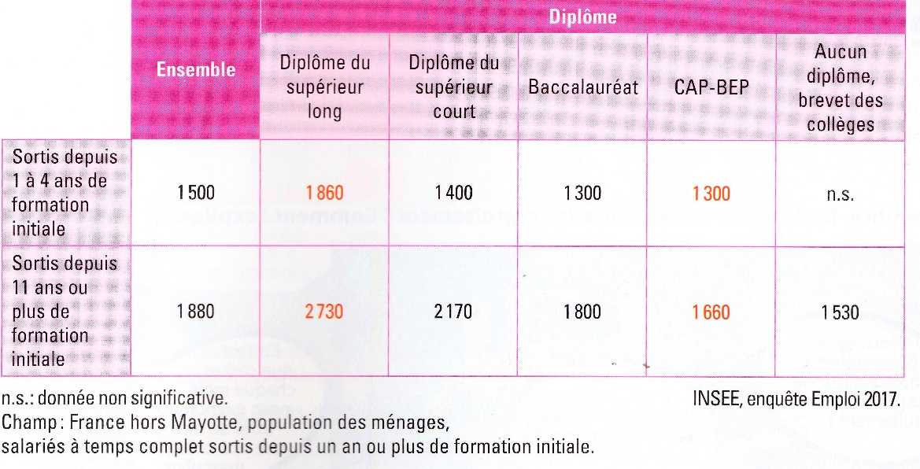
Synthèse :
Construisez un schéma de synthèse, à partir des étiquettes suivantes :
